# 2018-05-03 Kiaulių (E klasės) supirkimo kainos Europos Sąjungos valstybėse 2018 m. 13–16 sav., EUR/100kg skerdenų (be PVM)

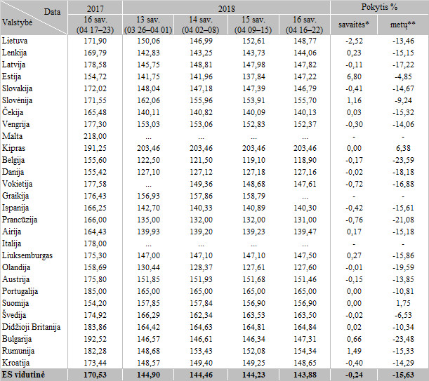

* lyginant 2018 m. 16 savaitę su 2018 m. 15 savaite  
** lyginant 2018 m. 16 savaitę su 2017 m. 16 savaite  
… – nėra duomenų

Šaltinis: Europos Komisija  
Parengė R. Patašienė, tel. (8 37) 39 78 04